Тема: Применение тригонометрических формул к решению уравнений.
Тип: объяснение нового материала.
Вид: урок-презентация.
Оснащение урока: компьютер, мультимедийный проектор, авторская презентация.
Цели и задачи:
- повторить формулы корней простейших тригонометрических уравнений;
- повторить основные тригонометрические формулы;
- рассмотреть методы решения тригонометрических с применением тригонометрических формул;
- составить алгоритм решения тригонометрических уравнений с применением основных тригонометрических формул;
- проконтролировать степень усвоения основных знаний, умений и навыков, полученных на уроке.

ХОД УРОКА
I. Организационная часть
Цели и задачи:
- проверить наличие личного состава;
- проверить готовность к занятию и внешний вид суворовцев;
- объявить тему, ход и метод проведения занятия.

II. Проверка выполнения задания на самоподготовку
Цели и задачи:
- проверить уровень усвоения суворовцами изученного материала;
- активизировать познавательную деятельность суворовцев;
- повторение изученного материала;
- развитие умения суворовцев обобщать и применять ранее полученные знания к решению конкретных задач.
- Работа суворовцев у доски.
Решите уравнения: а) 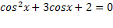; б) 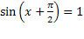; в) 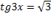.
- Устная работа.
Найти координаты точки единичной окружности, соответствующей углу: а) ; б) ; в) ; г) ; д) ; е) ; ж) .
Найдите ошибки в решениях тригонометрических уравнений: а) 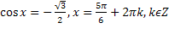; б) 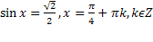; в) 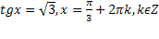; г) 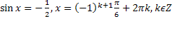.
Разложите на множители: а) 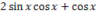; б) 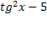; в) 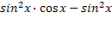.
Закончить формулу: 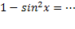; 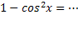; 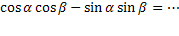; 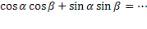; 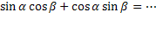; 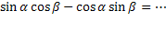; 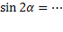; 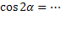
III. Из истории тригонометрии
Цели и задачи:
- развитие познавательной деятельности суворовцев;
- мотивация изучения данной темы.
– Современный вид тригонометрии придал крупнейший математик XVIII столетия Леонард Эйлер – швейцарец по происхождению, долгие годы работавший в России и являющийся членом Петербургской академии наук. Он ввел известные определения тригонометрических функций, сформулировал и доказал известные вам формулы приведения, выделил классы четных и нечетных функций. Жизнь Л. Эйлера очень интересна. Я советую вам познакомиться с ней по книге Яковлева “Леонард Эйлер”.

IV. Объяснение нового материала.
Цели и задачи:
- познакомить суворовцев с некоторыми методами решения тригонометрических уравнений;
- развитие аналитического мышления суворовцев;
- развитие познавательной деятельности суворовцев;
- обобщение и систематизация полученных на уроке знаний;
- применение полученных знаний при самостоятельном выполнении заданий;
- проверка и самопроверка усвоения знаний полученных на уроке.
А. Эйнштейн говорил так: “Мне приходится делить время между политикой и уравнениями. Однако уравнения, по-моему, гораздо важнее. Политика существует только для данного момента, а уравнения будут существовать вечно”.
Вот мы и займемся уравнениями.

Решение уравнений с применением основного тригонометрического тождества.
Чем схожи и чем различаются уравнения:
- 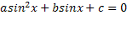
- 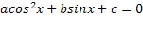
- 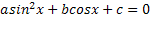
Применяя формулу 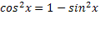 или 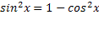, преобразуем уравнение или 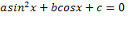 в виде 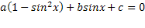 или 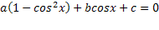. Выполнив алгебраические преобразования, получим квадратное уравнение относительно или , которое решается путем замены неизвестного.
Решите уравнения
№ 11.15 (б, в)
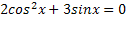
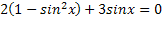
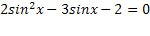
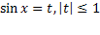
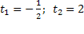
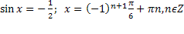
Ответ: 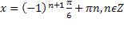.
в) суворовцы выполняют самостоятельно с последующей проверкой.
Ответ: 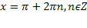.
Алгоритм решения уравнений с применением основного тригонометрического тождества
- Замена тригонометрической функции.
- Алгебраическое преобразование уравнения.
- Замена переменной.
- Решение квадратного уравнения.
- Решение простейших тригонометрических уравнений.

Решение уравнений с применением формул сложения
Левую часть уравнений
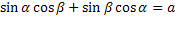; 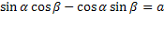; 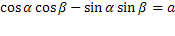; 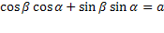
легко преобразовать с помощью формул сложения в виде
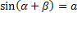; 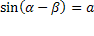; 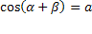; 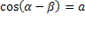.
Решая полученные уравнения способом замены неизвестного, получим корни исходных уравнений.
Решите уравнения
№ 11.16 (б) Суворовцы решают самостоятельно с последующей проверкой.
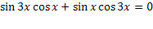
Ответ: 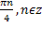.
№ 11.17 Суворовцы решают самостоятельно с последующей проверкой.
а) 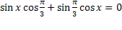
Ответ: 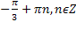.
б) 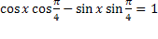
Ответ: 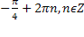.
Алгоритм решения тригонометрических уравнений с применением формул сложения
- Применив формулу сложения, получить простейшее тригонометрическое уравнение.
- Решить простейшее тригонометрическое уравнение.
Самостоятельная работа
Цели и задачи:
- приобретение суворовцами навыков самостоятельного решения уравнений;
- проверка и самопроверка полученных на уроке знаний;
- развитие аналитического и логического мышления суворовцев;
- самооценка суворовцев уровня усвоения учебного материала.
Вариант 1
Решите уравнения
а) 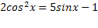; б) 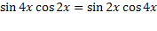; в) 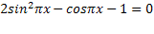; г) .
Вариант 2
Решите уравнения
а) 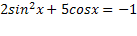; б) 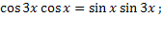 в) 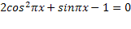; г) .

Проверка самостоятельной работы
Вариант 1
а) 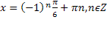; б) 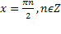; в) 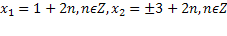; г) 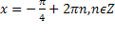.
Вариант 2
а) 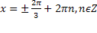; б) 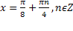; в) 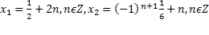; г) 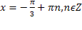.
Суворовцы проверяют работы друг друга, выставляют оценки: «5» за правильно выполненные все задания, «4» - за три любых уравнения или, «3» - за два первых уравнения, «2» - за один или ни одного примера.

Задание на самоподготовку
Цели и задачи
- Закрепление материала, изученного на уроке.
- Отработка самостоятельного решения уравнений.
- Развитие логического мышления суворовцев.
- п.11.3, №№ 11.15( б, г ), 11.16( в, г )
- повторить формулы корней простейших тригонометрических уравнений

Итог занятия
- Повторить алгоритм решения уравнений с применением основного тригонометрического тождества.
- Повторить алгоритм решения тригонометрических уравнений с применением формул сложения.
- Оценить работу суворовцев на уроке.

